**Objetivo:** Explicar detalladamente cómo introducir órdenes paso a paso, de acuerdo al método de Ingresarios. La aplicación que utilizamos es la OptionStationPro.

**Pasos para abrir una orden LONG CALL (LONG PUT)**

1. Al realizar nuestra selección de opciones debemos tener en cuenta lo siguiente:

* Asegurar que en las columnas de las opciones deban estar las más importantes, como Theta, Delta, Volume y Open Interest.
* El comportamiento de las categorías de dinero será de esta manera:

|  |  |  |
| --- | --- | --- |
| Categoría | LONG CALL | LONG PUT |
| ITM | precio de subyacente > strike  **Fondo color más oscuro, abajo** | precio de subyacente ˂ strike  **Fondo color más oscuro, arriba** |
| ATM | precio de subyacente = strike | precio de subyacente = strike |
| OTM | precio de subyacente ˂ strike | precio de subyacente > strike |

* El comportamiento de los signos de los valores de las griegas se verán así:

|  |  |  |
| --- | --- | --- |
| Letra Griega | LONG CALL | LONG PUT |
| Delta | **Positiva** | **Negativa** |
| Gamma | Positiva | Positiva |
| Theta | Negativa | Negativa |
| Vega | Positiva | Positiva |
| Rho | Negativa | Negativa |

* Nuestro deber a la hora de abrir nuestro trade, es fijarnos en el siguiente orden:
* **Fecha de Vencimiento**: Que sea dentro de dos semanas o un mes (LARGO Vencimiento).
* **Volumen** **del activo** que sea mayor a 1.000.000 y **volumen de la opción** con un valor alto.
* **Open Interest:** Que sea de un valor alto.
* **Delta:** El que convenga. Muchos inversionistas coinciden en que ésta es la probabilidad de que la opción termine en ITM cuando llegue el día de la fecha de vencimiento, es decir, que se valorice.
* **Strike:** Una vez pasado todos los filtros anteriores, se elige cualquiera, si hay más de uno.

1. 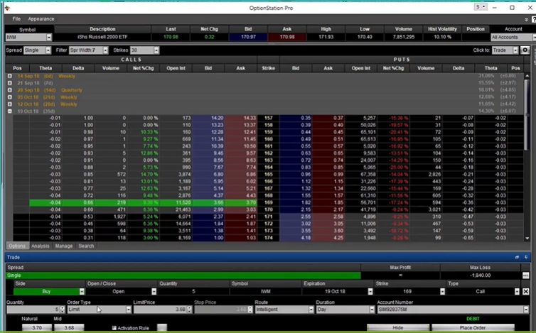Una vez que ya tengamos el patrón alcista (bajista) identificado, asegurarnos que esté seleccionado “Trade” en la barra desplegable de “Click to:”.
2. Al hacer click en una celda de la columna “Ask”, la fila seleccionada es una opción del subyacente en específico. El conjunto de todas las opciones forman la cadena de opciones del subyacente. En dicha selección, primero nos aparece la “posición teórica” en el formulario ubicado en la parte inferior de la pantalla, con todos los detalles para ser completados. Entre los campos más importantes son *Quantity* donde ponemos la cantidad de contratos; *Order Type* que puede ser *Limit* en el cual nosotros decidimos que entre a ese precio sí o sí, Market que no nos recomiendan porque aquí nos afecta la volatilidad y los otros son para colocar Stops; *LimitPrice* es el precio en el que queremos entrar; *Duration* si es en el día (*Day*), hasta que cancele (GTC), o lo que queramos; luego están las casillas del precio *Natural* o *Mid* (medio), esta última sería la más recomendada ya que eso puede hacer llenar automáticamente el precio *LimitPrice*.
3. Una vez que nos aseguremos de completar todos los campos del formulario, dar click en “*Place Order*”. Allí no saldrá una cuadro de confirmación de nuestra entrada, más o menos como la siguiente figura:

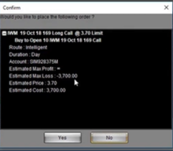

1. Seleccionamos “*Yes*” y de esta manera confirmamos nuestro trade.
2. En la parte inferior damos click a la pestaña “Manage” y ahí podemos ver si nuestras órdenes fueron: Llenadas (Filled), Parcialmente llenadas Partial Fill (UR-Out) o si fueron Rechazadas (Rejected). Las 3 situaciones pueden ocurrir tanto en entornos simulados como reales (aunque éste último suele ser más rápido).

Luego tenemos la opción de abrir una gráfica para la orden introducida, que no es otra cosa que una gráfica donde observamos el precio de la prima o contrato en el tiempo, y podemos introducir también indicadores.

1. 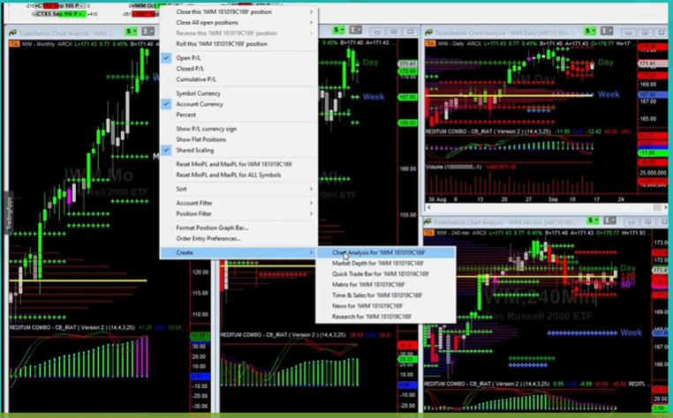Nos vamos ahí donde están las barritas arriba, *View*, *Position Graph Bar*, hacer click derecho, Seleccionamos *Create* y elegimos la opción de nuestro interés.

**Pasos para colocar un Stop Loss con una condición del mercado o Market (de tiempo ó precio)**

En el caso que mostró, ya se tenía una orden con Stop Loss. Lo que hizo después es cancelar la orden, para que quede fuera (UR-Out) y luego, abrir otra. Para eso se fue en Manage, vio qué decía en el apartado Queueded o algo así, y le dio click en los tres puntos, y le apretó en “Cancel this position”.

Después, siguiendo siempre en Manage, había una posición abierta de ese activo de interés con una Long Call. Hizo lo mismo, click en los tres puntitos, y apretarle “Close this position”. Luego nos aparece una pantalla como ésta:

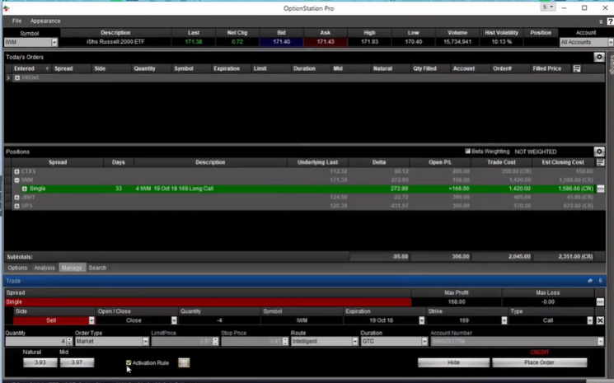

Asegurarnos de poner *Order Type* en mercado (*Market)*, *Duration* GTC para que dure hasta que se cancele manualmente o se llene con las condiciones, activar la casilla de verificación de *Activation Rule* y apretar el botón cuadrado de al lado de la casilla. Ahí nos saldrá la ventana para configurar la regla, del precio en que se ejecutará el Stop.

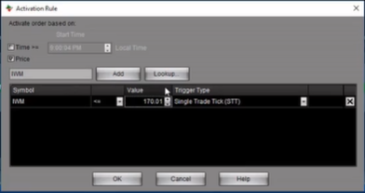

**Pasos para colocar un Stop Loss con precio del contrato (o de la prima de la opción)**

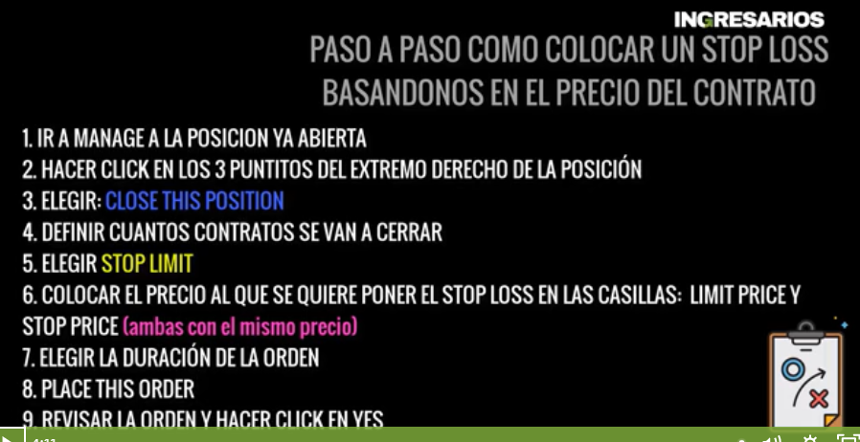

**Pasos para cerrar una LONG CALL (ó LONG PUT)**

Lo mismo que el anterior, sólo tiene diferencia en que luego de hacer click en los 3 puntitos poner *Order Type* en Limit, apretamos en valor “Mid” (o Natural si es en demo) *Duration* Day y rápido hacer click en “Place Order” para que cierre la opción de inmediato y con el precio seleccionado.

**Ver en qué caso apretábamos Market**

**Pasos para configurar TRAILING STOP.**

**Después completar**

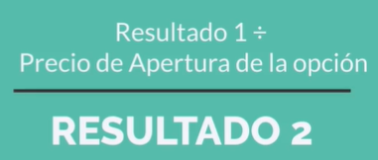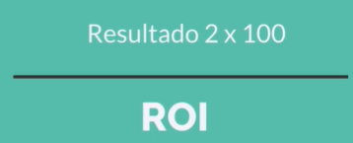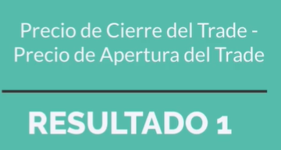**ROI PARA LONGs**

**ROI PARA SPREADS**

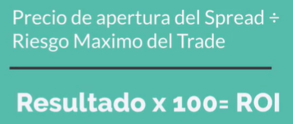

Después Mirza explica algo muy relevante, como las alertas que pueden ser, como ella prefiere, una ventana que nos diga cada 15 segundos para que nos fijemos en un gráfico de un subyacente. También está la opción de enviar por email. Básicamente lo que hace es dibujar (drawing) dentro de la gráfica una Horizontal Line, ese lugar es donde queremos que nos notifique cuando llegue el precio hasta allí.